Vocabulaire des consignes

https://dgxy.link/fBVpS
Images | Verbes d‘action | Explication | Exemples | Synonyme ou verbe de signification proche
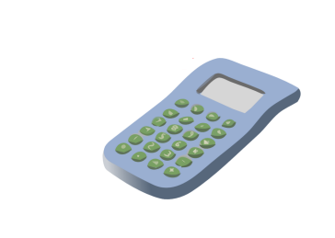 |  | Déterminer un nombre au moyen d’un calcul | Calculer la masse de l'atome de carbone  Calculer la vitesse de la voiture | Déterminer  Chiffrer  (la valeur numérique)
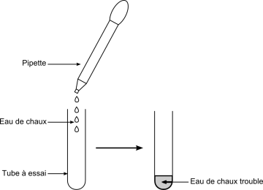 |  | Dessiner de façon simple en suivant une méthode donnée.  (Schéma légendé) | Schématiser l’expérience du test à l’eau de chaux | Dessiner  Représenter
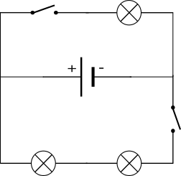 |  | Dessiner de façon simple en suivant une méthode donnée.  (schéma avec les symboles normalisés en électricité) | Schématiser un circuit électrique comportant 1 générateur deux lampes et un interrupteur. | Dessiner Représenter
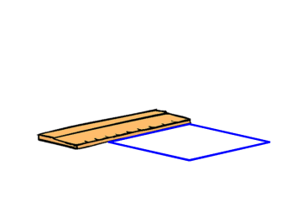 |  | Déterminer une grandeur avec un instrument de mesure | Mesurer la longueur de la droite  Mesurer la tension électrique | Déterminer
 |  | Écrire un résultat (mesure ou calcul) avec son abréviation et son unité de mesure. | Exprimer le résultat en seconde  Exprimer la valeur de la masse de la pomme | Écrire (un résulta numérique)
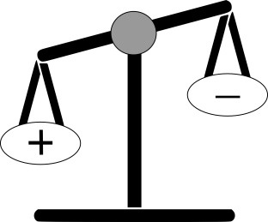 |  | Donner les ressemblances et les différences (sans valeur chiffrée) | Comparer ces méthodes  Comparer la taille de Paul et de son frère | Évaluer  Confronter
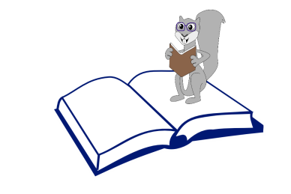 |  | Suivre des yeux en identifiant (des caractères, une écriture) | Lire le document  Lire les questions  Lire un graphique | Déchiffrer  Consulter
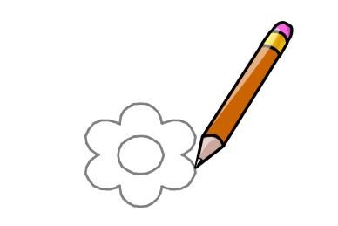 |  | Représenter, reproduire par un dessin | Dessiner un avion  Dessiner la Terre | Représenter  Reproduire  Tracer
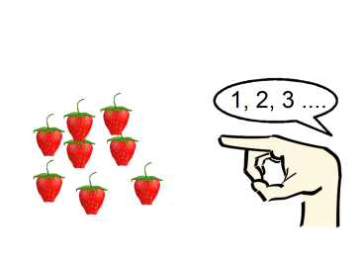 |  | Déterminer (une quantité) par le calcul ; établir le nombre | Compter le nombre de fraise  Compter les planètes du système solaire | Dénombrer  Chiffrer  Énumérer
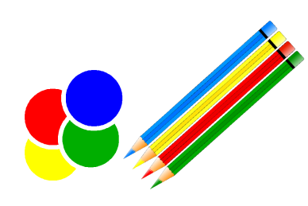 |  | Appliquer des couleurs sur un dessin, un schéma | Colorier les molécules  Colorier les zones d’ombre | Colorer  Peindre
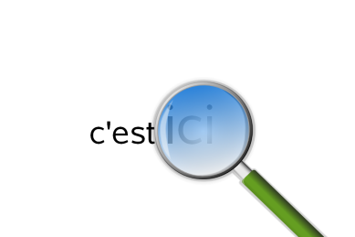 |  | S'efforcer de découvrir, de trouver quelque chose | Chercher les formes d’eau liquide  Chercher la traduction d’un mot | Scruter
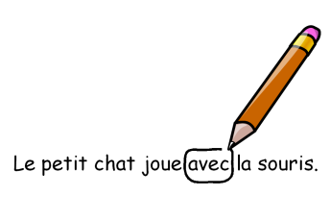 |  | Mettre autour | Entourer la bonne réponse | Encercler
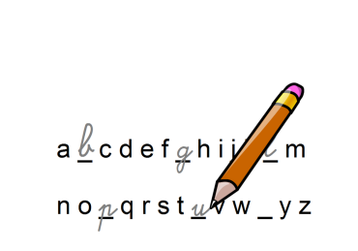 |  | Ajouter, finir quelque chose | Compléter les phrases  Compléter la légende sur le schéma | Rajouter  Terminer
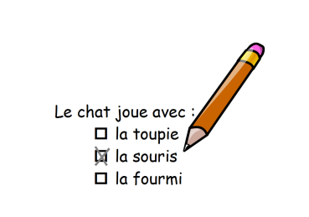 |  | Marquer d'un trait, d'un signe | Cocher la bonne réponse | Choisir  Sélectionner
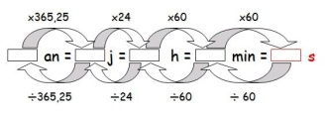 |  | Changer l’unité d’une grandeur par une autre | Convertir des litres en millilitres | Changer

